ZARZĄDZENIE NR 442
WOJEWODY MAZOWIECKIEGO
z dnia 27 listopada 2020 r.

w sprawie organizacji systemu wykrywania i alarmowania oraz systemu wczesnego ostrzegania na terenie województwa mazowieckiego

Na podstawie art. 17 ust. 6 i 7, art. 138 ust. 3 ustawy z dnia 21 listopada
1967 r. o powszechnym obowiązku obrony Rzeczypospolitej Polskiej (Dz. U. z 2019 r. poz. 1541 i 2020 oraz z 2020 r. poz. 374), § 3 pkt 6 i 7 rozporządzenia Rady Ministrów z dnia 25 czerwca 2002 r. w sprawie szczegółowego zakresu działania Szefa Obrony Cywilnej Kraju, szefów obrony cywilnej województw, powiatów i gmin (Dz. U. poz. 850) w związku z art. 17 ustawy z dnia 23 stycznia 2009 r. o wojewodzie i administracji rządowej w województwie (Dz. U. z 2019 r. poz. 1464) zarządza się, co następuje:

§ 1. 1. W celu realizacji zadań związanych z monitorowaniem, wykrywaniem, identyfikacją, przekazywaniem informacji o ich zaistnieniu oraz ostrzeganiem i alarmowaniem ludności,
w przypadku wprowadzenia stanu nadzwyczajnego, w celu zapobieżenia skutkom katastrofy naturalnej, awarii technicznej lub działań terrorystycznych, oraz w wyższych stanach gotowości obronnej państwa rozwija się w części lub w całości następujące systemy:
- System Wykrywania i Alarmowania, zwany dalej „SWA”;
- System Wczesnego Ostrzegania, zwany dalej „ SWO”.
2. Rozwinięcie SWO i SWA następuje również w przypadku przeprowadzenia ćwiczeń
i treningów.
3. SWO i SWA, w części dotyczącej skażeń wchodzą w skład jednolitego Krajowego Systemu Wykrywania Skażeń i Alarmowania.

§ 2. SWA przygotowywany jest w stanie stałej gotowości obronnej państwa, rozwijany jest
w stanie gotowości obronnej państwa czasu kryzysu lub wojny lub stanie klęski żywiołowej,
a także w przypadku ćwiczeń i treningów.
§ 3. Do realizacji zadań w ramach SWA, określonych w § 1 ust.1, tworzy się następujące formacje obrony cywilnej:
- na szczeblu wojewódzkim:
  - Wojewódzki Ośrodek Analizy Danych i Alarmowania (WOADA),
  - Wojewódzki Ośrodek Analiz Laboratoryjnych (WOAL);
- na szczeblu powiatowym:
  - Powiatowy Ośrodek Analizy Danych i Alarmowania (POADA),
  - Powiatowy Ośrodek Analiz Laboratoryjnych (POAL);
- na szczeblu gminnym:
  - Drużyny Wykrywania i Alarmowania (DWA),
  - Zakładowe Drużyny Laboratoryjne (ZDL),
  - Punkty Alarmowania (PA).
§ 4. 1. Formacje obrony cywilnej, o których mowa w § 3, tworzą szefowie obrony cywilnej poszczególnych szczebli administracji publicznej w drodze zarządzenia zgodnie
z zasadami określonymi w „Zadaniach i organizacji systemu wykrywania i alarmowania na terenie województwa mazowieckiego”, stanowiącymi załącznik nr 1 do zarządzenia.
2. ZDL i PA oraz tworzą kierownicy zakładów pracy, które są wyznaczone do systemu SWA
w drodze porozumień ze starostami, prezydentami miast, burmistrzami, wójtami w jednostkach organizacyjnych posiadających odpowiednio laboratoria i syreny alarmowe.
§ 5. Struktury organizacyjne oraz zadania formacji obrony cywilnej, o których mowa
w § 3, określają:
- „Struktura organizacyjna Wojewódzkiego Ośrodka Analizy Danych i Alarmowania (WOADA)”, stanowiąca załącznik nr 2 do zarządzenia;
- „Struktura organizacyjna Wojewódzkiego Ośrodka Analiz Laboratoryjnych (WOAL)”, stanowiąca załącznik nr 3 do zarządzenia;
- „Struktura organizacyjna Powiatowego Ośrodka Analizy Danych i Alarmowania (POADA)”, stanowiąca załącznik nr 4 do zarządzenia;
- „Struktura organizacyjna Powiatowego Ośrodka Analiz Laboratoryjnych (POAL)”, stanowiąca załącznik nr 5 do zarządzenia;
- „Struktura organizacyjna Drużyny Wykrywania i Alarmowania (DWA)”, stanowiąca załącznik nr 6 do zarządzenia;
- „Struktura organizacyjna Zakładowej Drużyny Laboratoryjnej (ZDL)”, stanowiąca załącznik nr 7 do zarządzenia;
- „Struktura organizacyjna Punktu Alarmowania (PA)”, stanowiąca załącznik nr 8 do zarządzenia.
§ 6. 1. Dla formacji obrony cywilnej, o których mowa w § 3, opracowuje się plany działania.
2. Zasady sporządzania planów, o których mowa w ust. 1, określa załącznik nr 9 do zarządzenia.
§ 7. 1. Formacje obrony cywilnej tworzące SWA, o których mowa w § 3, przekazują informacje o stwierdzonych zagrożeniach właściwym terytorialnie organom obrony cywilnej oraz określonym przez te organy jednostkom organizacyjnym.
2. Przekazywanie informacji o zagrożeniach, komunikatów ostrzegawczych
i sygnałów alarmowych odbywa się za pośrednictwem dostępnych środków łączności oraz alarmowania, a także środków teleinformatycznych i masowego przekazu.
3. Decyzje o ogłoszeniu sygnału alarmowego lub komunikatu ostrzegawczego,
a także odwołaniu na danym terytorium, podejmuje Wojewoda Mazowiecki lub właściwy terytorialnie starosta, prezydent miasta na prawach powiatu, prezydent miasta, wójt, burmistrz.
4. Wykorzystanie sygnałów alarmowych i komunikatów ostrzegawczych w ramach treningów
i ćwiczeń systemów możliwe jest po ogłoszeniu tego faktu przez właściwe terytorialnie organy administracji publicznej, z 24 godzinnym wyprzedzeniem, w środkach masowego przekazu
i w sposób zwyczajowo przyjęty na danym terenie. Ogłoszenie powinno zawierać informacje
o zakresie i zasięgu terytorialnym prowadzonego treningu lub ćwiczenia.

§ 8. 1. Czas rozwinięcia SWA od momentu przekazania sygnału wynosi:
- 12 godzin na osiągnięcie częściowej gotowości do działania;
- do 48 godzin na osiągnięcie pełnej gotowości do działania;
2. Po rozwinięciu SWA elementy systemów realizują zadania w trybie dwuzmianowym, całodobowym.
§ 9. Organizację SWA na terenie województwa mazowieckiego określają załączniki nr 1 i 10 do zarządzenia.
§ 10. 1. W stanie stałej gotowości obronnej państwa czasu pokoju funkcjonuje SWO
2. W przypadku wprowadzenia stanów, o których mowa w § 2, wszystkie elementy SWO wchodzą w skład SWA i funkcjonują jako jego integralna część.

§ 11. Do głównych zadań wojewódzkiego SWO należy w szczególności:
- wykrywanie, monitorowanie oraz analiza informacji o możliwości wystąpienia zagrożenia dla życia lub zdrowia ludzi związanego w szczególności ze stosowaniem środków rażenia oraz wystąpieniem klęsk żywiołowych, skażeń i zakażeń, powodzi, pożarów, trzęsień ziemi oraz innych działań natury;
- pozyskiwanie informacji co do rodzaju, miejsca i skali zaistniałych zagrożeń;
- przekazywanie informacji o zagrożeniach dla ludności lub środowiska do jednostek nadrzędnych, podległych i współdziałających;
- ostrzeganie i alarmowanie ludności o zbliżających się zagrożeniach oraz jeśli to możliwe przekazanie informacji o zasadach zachowania się przed i w trakcie ich wystąpienia;
- opracowywanie ocen eksperckich stanu zagrożenia;
- podjęcie działań interwencyjnych.
§ 12. 1. W skład SWO na terenie województwa mazowieckiego wchodzą następujące elementy organizacyjne:
- Wojewódzkie Centrum Zarządzania Kryzysowego w Mazowieckim Urzędzie Wojewódzkim w Warszawie;
- powiatowe centra zarządzania kryzysowego;
- komórki organizacyjne urzędów gmin i miast właściwe w sprawach zarządzania kryzysowego, pełniące całodobowy dyżur;
- jednostki organizacyjne przyjmujące zgłoszenia na numery alarmowe oraz prowadzące działania interwencyjne w sytuacjach wystąpienia zagrożeń, nadzorowane odpowiednio przez Komendanta Wojewódzkiego Policji z siedzibą w Radomiu i Komendanta Stołecznego Policji oraz Mazowieckiego Komendanta Wojewódzkiego Państwowej Straży Pożarnej;
- centra powiadamiania ratunkowego, przyjmujące zgłoszenia na numer alarmowy 112;
- Dyrektor Regionalnego Zarządu Gospodarki Wodnej;
- Mazowiecki Państwowy Wojewódzki Inspektor Sanitarny w Warszawie;
- jednostki Państwowej Służby Hydrologiczno - Meteorologicznej;
- Mazowiecki Wojewódzki Lekarz Weterynarii;
- właściciele stacji radiowych i telewizyjnych oraz operatorzy sieci telekomunikacyjnych na terenie województwa mazowieckiego;
- jednostki organizacyjne zobowiązane do sporządzania zewnętrznych planów ratowniczych.
2. Każdy podmiot wchodzący w skład SWO, zobowiązany jest do przekazania właściwym dla swojego terenu działania organom obrony cywilnej oraz podmiotom współdziałającym
w ramach SWO i SWA informacji, o możliwym zagrożeniu dla ludności lub środowiska.
3. Włączenie podmiotów do wojewódzkiego SWO nie zmienia ich służbowego podporządkowania i zakresu realizowanych zadań.
§ 13. Szefowie obrony cywilnej, o których mowa w § 4 ust.1, przygotowują jednostki organizacyjne SWA i SWO, oraz zapewniają warunki do działania.
§ 14. 1. Za utworzenie, przygotowanie warunków do funkcjonowania, w tym wyposażenie w sprzęt oraz szkolenie formacji obrony cywilnej wchodzących w skład SWA, odpowiedzialny jest właściwy terytorialnie szef obrony cywilnej.
2. Szefowie obrony cywilnej wyposażają tworzone przez siebie formacje obrony cywilnej w sprzęt zgodnie z wytycznymi Szefa Obrony Cywilnej.
3. Ostateczny kształt oraz strukturę formacji ustala organ powołujący formację.
§ 15. 1. Za przygotowanie i zapewnienie działania wszystkich jednostek SWA oraz SWO odpowiada właściwy terytorialnie szef obrony cywilnej.
2. Plany działania dla formacji obrony cywilnej SWA utworzonych na szczeblu wojewódzkim zatwierdza Dyrektor Wydziału Bezpieczeństwa i Zarządzania Kryzysowego Mazowieckiego Urzędu Wojewódzkiego w Warszawie.

§ 16. 1. Odpowiedzialnymi za organizację szkoleń w zakresie SWA są:
- dyrektor Wydziału Bezpieczeństwa i Zarządzania Kryzysowego Mazowieckiego Urzędu Wojewódzkiego w Warszawie - w odniesieniu do obsady osobowej Wojewódzkiego Ośrodka Analizy Danych i Alarmowania (WOADA) i komendantów powiatowych formacji obrony cywilnej działających w ramach SWA;
- Mazowiecki Państwowy Wojewódzki Inspektor Sanitarny w odniesieniu do obsady osobowej wojewódzkiej sekcji analiz sanitarno-epidemiologicznych;
- Mazowiecki Wojewódzki Lekarz Weterynarii – w odniesieniu do obsady osobowej wojewódzkiej sekcji higieny weterynaryjnej;
- Mazowiecki Wojewódzki Inspektor Ochrony Roślin i Nasiennictwa – w odniesieniu do obsady osobowej wojewódzkiej sekcji ochrony roślin i nasiennictwa;
- kierownik komórki organizacyjnej starostwa powiatowego właściwej w sprawach obrony cywilnej (zarządzania kryzysowego) – w odniesieniu do obsady osobowej Powiatowego Ośrodka Analizy Danych i Alarmowania (POADA);
- powiatowi inspektorzy sanitarni - w odniesieniu do obsady osobowej powiatowych sekcji analiz sanitarno - epidemiologicznych;
- powiatowi lekarze weterynarii - w odniesieniu do obsady osobowej obsady powiatowych sekcji higieny weterynaryjnej;
- kierownicy terenowych stacji ochrony roślin i nasiennictwa - w odniesieniu do obsady osobowej powiatowych sekcji ochrony roślin i nasiennictwa;
- Szefowie Obrony Cywilnej Powiatów, Miast i Gmin - w odniesieniu do obsady osobowej Drużyn Wykrywania i Alarmowania (DWA) oraz Punktów Alarmowania (PA);
- dyrektor zakładu - w odniesieniu do obsady osobowej zakładowych drużyn laboratoryjnych i radiofonicznych drużyn alarmowania.
2. Szkolenia doskonalące, ćwiczenia i treningi organizuje SOCW za pośrednictwem Dyrektora Wydziału Bezpieczeństwa i Zarządzania Kryzysowego Mazowieckiego Urzędu Wojewódzkiego w Warszawie przy współudziale kierowników jednostek administracji zespolonej tworzących formacje obrony cywilnej w SWA, Szefów Obrony Cywilnej Powiatów, Miast i Gmin, na podstawie rocznych planów działania w zakresie obrony cywilnej SOCW oraz jego wytycznych do działalności.
3. W ramach ćwiczeń i treningów organizowanych w ramach SWA należy doskonalić przekazywanie informacji przy wykorzystaniu systemów informatycznych wspomagających proces analizy skażeń i ostrzegania. Czas trwania ćwiczeń i treningów ustala się zgodnie
z ustaleniami kierownika przedsięwzięcia. Treningi należy planować i organizować
w następujących okresach:
- raz w miesiącu - trening SWO (w zakresie treningu radiowego realizowanego w ramach systemu ostrzegania ludności cywilnej
i wojsk o zagrożeniach uderzeniami z powietrza);
- raz na kwartał - trening SWA (w zakresie treningu doskonalącego z zakresu znajomości procedur zawartych w Metodyce oceny sytuacji skażeń chemicznych, biologicznych i promieniotwórczych).
- Finansowanie przedsięwzięć związanych z utrzymaniem, szkoleniem oraz wyposażeniem
w sprzęt elementów SWA odbywa się ze środków budżetowych obrony cywilnej przeznaczonych na dotacje celowe po uzgodnieniu zakresu zadań rzeczowych z Szefem Obrony Cywilnej Województwa Mazowieckiego oraz środków własnych jednostek samorządowych, ujętych w budżetach tych jednostek z przeznaczeniem na działalność obrony cywilnej a także zakładów pracy powołujących dane formacje obrony cywilnej.

§ 17. Traci moc zarządzenie nr 524 Wojewody Mazowieckiego z dnia 21 października 2013 r.
w sprawie organizacji systemu wykrywania i alarmowania na terenie województwa mazowieckiego, zmienione zarządzeniem nr 1057 z dnia 14 października 2015 r.

§ 18. Zarządzenie wchodzi w życie z dniem podpisania.

Załączniki do zarządzenia nr …… Wojewody Mazowieckiego z dnia ……

Załącznik nr 1

ZADANIA I ORGANIZACJA SYSTEMU WYKRYWANIA I ALARMOWANIA NA TERENIE WOJEWÓDZTWA MAZOWIECKIEGO
§ 1. Do podstawowych zadań jednostek organizacyjnych SWA należy:
1) wykrywanie i rozpoznanie skażeń promieniotwórczych, biologicznych
i chemicznych powodującymi zagrożenie dla zdrowia i życia ludzi, w czasie wojny i klęsk żywiołowych;
2) wykrywanie i określanie parametrów uderzeń Bronią Masowego Rażenia - zdarzeń CBRN
(Chemicznych, Biologicznych, Radiologicznych, Nuklearnych);
3) pobieranie próbek i określanie rodzaju i stopnia skażenia, zakażenia produktów żywnościowych, płodów rolnych, roślinności, pasz, wody pitnej, wód powierzchniowych oraz gleby i powietrza;
4) oznaczanie stref niebezpiecznych;
5) wstępne określanie skutków nadzwyczajnych zagrożeń;
6) przekazywanie danych o użyciu broni masowego rażenia, skażeniach, zakażeniach i innych zagrożeniach ludzi i środowiska do jednostek nadrzędnych, współdziałających i podległych;
7) zbieranie i opracowywanie, analizowanie danych na podstawie informacji otrzymywanych
z jednostek wykrywania oraz innych źródeł;
8) określanie skali i skutków skażeń, zakażeń oraz innych zagrożeń dla ludności i środowiska oraz prognozowanie rozwoju wydarzeń;
9) powiadamianie organów instytucji, organizacji i formacji OC, ekspertów, mających obowiązek zareagowania na niebezpieczne zdarzenia o jego wystąpieniu lub groźbie wystąpienia;
10) ostrzeganie i alarmowanie zagrożonej ludności, a także informowanie o zaleconych sposobach postępowania w zaistniałej sytuacji;
11) opracowywanie wniosków i propozycji dla właściwych organów kierowania obrony cywilnej;
12) koordynowanie działań jednostek organizacyjnych wykrywania zagrożeń;
13) wymiana informacji dotyczących nadzwyczajnych zagrożeń ludzi i środowiska
z odpowiednimi jednostkami organizacyjnymi obrony cywilnej sąsiednich województw oraz innymi jednostkami organizacyjnymi, zgodnie z zaleceniami i obowiązującymi procedurami postępowania;
14) prowadzenie nasłuchu w radiowej sieci ostrzegania.
§ 2. 1. Wojewódzki Ośrodek Analizy Danych i Alarmowania zwany dalej „WOADA” powołuje Wojewoda Mazowiecki - Szef Obrony Cywilnej Województwa Mazowieckiego, zwany dalej „SOCW” spośród pracowników Mazowieckiego Urzędu Wojewódzkiego w Warszawie.
2. Działaniami WOADA kieruje komendant formacji, zwany dalej „komendantem”.
3. Przydział organizacyjno-mobilizacyjny na stanowisko komendanta WOADA nadaje Dyrektor Generalny Mazowieckiego Urzędu Wojewódzkiego w Warszawie. Na pozostałe stanowiska wynikające ze struktury etatowej formacji przeznacza do służby w niej i nadaje przydziały do formacji komendant WOADA. Przydziały organizacyjno - mobilizacyjne obsady WOADA przygotowuje dyrektor Wydziału Bezpieczeństwa i Zarządzania Kryzysowego Mazowieckiego Urzędu Wojewódzkiego w Warszawie.
4. Za przygotowanie WOADA do działania w stanach podwyższonej gotowości obronnej państwa odpowiada komendant WOADA. Do zadań komendanta należy opracowanie planu działania WOADA, który po uzgodnieniu z dyrektorem Wydziału Bezpieczeństwa i Zarządzania Kryzysowego Mazowieckiego Urzędu Wojewódzkiego w Warszawie zatwierdza SOCW.
5. Wojewódzki Ośrodek Analiz Laboratoryjnych, zwany dalej „WOAL” powołuje Wojewoda Mazowiecki- SOCW, przeznaczając do służby na stanowisku komendanta WOAL Mazowieckiego Państwowego Wojewódzkiego Inspektora Sanitarnego. Komendant WOAL nadaje przydziały organizacyjno-mobilizacyjne na stanowiska komendantów Sekcji Analiz Sanitarno – Epidemiologicznych, Mazowieckiemu Wojewódzkiemu Inspektorowi Ochrony Roślin i Nasiennictwa, Mazowieckiemu Wojewódzkiemu Lekarzowi Weterynarii oraz pozostałym członkom formacji w porozumieniu z komendantami poszczególnych sekcji.
6. Komendant WOAL określa w uzgodnieniu z dyrektorem Wydziału Bezpieczeństwa
i Zarządzania Kryzysowego Mazowieckiego Urzędu Wojewódzkiego w Warszawie szczegółową strukturę organizacyjną, skład oraz plan działania WOAL.
7. Plan działania WOAL podlega zatwierdzeniu przez SOCW. Komendant WOAL odpowiada za przygotowanie do działania tej formacji obrony cywilnej.
8. SOCW zarządza ćwiczenia mające na celu praktyczne sprawdzenie oraz doskonalenie procedur działania tej formacji nie rzadziej niż raz na 5 lat, oraz w czasie nie dłuższym niż 48 godzin po wprowadzeniu podwyższonych stanów gotowości obronnej państwa.
W ćwiczeniach uczestniczą: WOAL, Powiatowe Ośrodki Analiz Laboratoryjnych (POAL) oraz Zakładowe Drużyny Laboratoryjne (ZDL).
9. WOAL wykonuje zadania określone w planie działania, w wyższych stanach gotowości obronnej państwa oraz w stanie klęski żywiołowej.
§ 3. 1. Powiatowy Ośrodek Analizy Danych i Alarmowania i Alarmowania, zwany dalej „POADA” powołuje Starosta – Szef Obrony Cywilnej powiatu, poprzez nadanie przydziałów organizacyjno-mobilizacyjnych osobom wytypowanym do pełnienia służby w tej formacji, zgodnie z obsadą etatową ośrodka. Przydziały organizacyjno - mobilizacyjne POADA przygotowuje kierownik komórki organizacyjnej właściwej w sprawach obrony cywilnej (zarządzania kryzysowego) starostwa powiatowego. Za przygotowanie POADA do działania w stanach podwyższonej gotowości obronnej państwa odpowiada Komendant POADA. Opracowuje on w uzgodnieniu z Wydziałem Bezpieczeństwa i Zarządzania Kryzysowego Mazowieckiego Urzędu Wojewódzkiego w Warszawie plan działania POADA.
2. Powiatowy Ośrodek Analiz Laboratoryjnych, zwany dalej „POAL” oraz wchodzące w ich skład sekcje powołuje się zarządzeniem starosty lub prezydenta miasta na prawach powiatu – szefa obrony cywilnej powiatu lub miast na prawach powiatu. Wchodzące w skład jego struktury tworzy się w powiatowych stacjach sanitarno - epidemiologicznych, powiatowych inspektoratach weterynarii, terenowych oddziałach ochrony roślin i nasiennictwa. Komendant POAL nadaje przydziały organizacyjno – mobilizacyjne na stanowiska komendantów sekcji kierownikowi powiatowego inspektoratu weterynarii i kierownikowi terenowego oddziału ochrony roślin i nasiennictwa. Komendant POAL w porozumieniu z kierownikiem komórki organizacyjnej właściwej w sprawach obrony cywilnej starostwa powiatowego lub urzędu miasta określa szczegółową strukturę organizacyjną i skład POAL, a następnie nadaje pracownikom powiatowej stacji sanitarno - epidemiologicznej, powiatowemu inspektoratowi weterynaryjnemu
i terenowemu oddziałowi ochrony roślin i nasiennictwa przydziały organizacyjno - mobilizacyjne.
3. Dopuszcza się możliwość modyfikacji i kształtowania struktury organizacyjnej POAL w zależności od potrzeb i stanu posiadania własnych zasobów etatowo - sprzętowych przez kierowników poszczególnych zespolonych inspekcji, na bazie których tworzone są te formacje.
4. Z przedstawicielami inspekcji, o których mowa w ust. 3, kierownik komórki organizacyjnej właściwej w sprawach obrony cywilnej uzgadnia strukturę powoływanych formacji Obrony Cywilnej szczebla powiatowego. POAL jest przygotowywany do działań w wyższych stanach gotowości obronnej państwa oraz w stanie klęski żywiołowej, zgodnie z planem działania POAL, zatwierdzonym przez szefa obrony cywilnej powiatu.

§ 4. 1. Drużynę Wykrywania i Alarmowania (DWA) powołuje szef obrony cywilnej miasta i gminy, zgodnie ze strukturą etatową określoną w załączniku nr 6 do zarządzenia.
2. Punkty Alarmowania, zwane dalej „PA” tworzą Szefowie Obrony Cywilnej Gmin w osiedlach i sołectwach, w których znajdują się stacjonarne urządzenia alarmowe. PA mają status formacji obrony cywilnej. Obsada osobowa PA otrzymuje karty przydziału do formacji obrony cywilnej.
3. Zakładowe Drużyny Laboratoryjne, zwane dalej „ZDL” powołuje się w zakładach pracy posiadających zakładowe laboratoria, ZDL tworzona jest jako formacja obrony cywilnej. Kierownik zakładu pracy przeznacza do służby na stanowisku komendanta tej formacji kierownika laboratorium Komendant ZDL w porozumieniu z kierownikiem zakładu pracy określa szczegółową strukturę organizacyjną i skład drużyny, a następnie nadaje pracownikom laboratorium przydziały organizacyjno –mobilizacyjne do formacji.
4. ZDL wykonuje zadania określone w Planie działania ZDL, w czasie wyższych stanów gotowości obronnej państwa czasu wojny lub stanie klęski żywiołowej.

§ 5. Przeznaczenie do służby we wszystkich formacjach obrony cywilnej tworzonych w ramach SWA i nadanie przydziałów organizacyjno - mobilizacyjnych dla ich personelu następuje na podstawie art. 143 ustawy z dnia 21 listopada 1967 r. o powszechnym obowiązku obrony Rzeczypospolitej Polskiej, po uprzednim uzgodnieniu przydziałów z właściwym wojskowym komendantem uzupełnień oraz rozporządzenia Ministra Spraw Wewnętrznych i Administracji
z dnia 26 września 2002 r. w sprawie odbywania służby w obronie cywilnej (Dz. U. poz. 1391 oraz z 2018 r. poz. 876).

§ 6. 1. Do zapewnienia łączności w ramach SWA i SWO wykorzystuje się techniczne środki łączności przewodowej i bezprzewodowej.
2. Zasadniczą (podstawową) siecią łączności w SWA jest Radiowa Sieć Zarządzania Wojewody Mazowieckiego. Pozostałe systemy łączności stanowią rozwiązania wspomagające
i dublujące.
§ 7. 1. Ostrzeganie i alarmowanie ludności realizuje się za pomocą:
- scentralizowanych systemów alarmowych miast sterowanych radiowo;
- pojedynczych syren alarmowych niewchodzących w skład scentralizowanych systemów alarmowych;
- rozgłośni radiowych i ośrodków telewizyjnych;
- urządzeń nagłaśniających stacjonarnych i na pojazdach;
- systemów informatycznych i innych dostępnych urządzeń mogących służyć temu celowi.
2. Za utrzymanie, sprawność i konserwację urządzeń alarmowych odpowiedzialni są szefowie obrony cywilnej miast i gmin, na których terenie te urządzenia zostały zainstalowane.

§ 8. 1. SWA współdziała ze służbami i systemami, które mogą stanowić źródło informacji o zagrożeniach dla ludności, w szczególności z jednostkami organizacyjnymi Ministerstwa Obrony Narodowej, służbami oraz jednostkami organizacyjnymi podległymi Ministerstwu Spraw Wewnętrznych i Administracji oraz Państwową Agencją Atomistyki.
2. Współdziałanie, o którym mowa w ust. 1, polega na wymianie informacji, uzyskiwanych
w ramach własnej działalności, a mających bezpośredni lub pośredni związek
z występowaniem zagrożenia dla ludności i środowiska.
3. Ustala się następujące zasady przekazywania informacji w SWA do jednostek nadrzędnych
i współdziałających:
- w trybie natychmiastowym przekazuje się informacje dotyczące awarii, katastrof, skażeń, zakażeń, użycia Broni Masowego Rażenia (zdarzenia CBRN) i innych zagrożeń dla ludzi i środowiska oraz wzrostu mocy dawki tła promieniowania gamma powyżej dwukrotnej dopuszczalnej wartości oraz ponownego jej wzrostu
o dowolną wartość;
- w trybie okresowym przekazuje się informacje dotyczące pomiarów mocy dawki promieniowania gamma, kontroli napromieniowania ludności, skażeń komponentów środowiska żywności oraz warunków meteorologicznych.
- Rodzaje, zakres i metodykę pomiarów, analiz, ocen i prognoz w SWA oraz dopuszczalny poziom zanieczyszczeń (zagrożeń) ludzi i środowiska ustala się, zgodnie z obowiązującymi normami krajowymi (metodykami oceny sytuacji skażeń).
4. Do wymiany informacji poza środkami łączności przewodowej i bezprzewodowej wykorzystuje się systemy informatyczne wspomagające proces analizy skażeń i ostrzegania.
5. Współdziałanie dotyczy jednostek organizacyjnych przeznaczonych do wykrywania zagrożeń, zbierania i przetwarzania informacji oraz innych jednostek organizacyjnych, których statutowa działalność przewiduje wykonywanie takich czynności.
6. Współdziałanie organizuje:
- WOADA z ośrodkami z sąsiednich województw, z wojewódzkimi jednostkami analiz laboratoryjnych, powiatowymi ośrodkami analizy danych i alarmowania, jednostkami organizacyjnymi Ministerstwa Obrony Narodowej (Ośrodkiem Analizy Skażeń (OAS)Wojewódzkiego Sztabu Wojskowego);
- Wojewódzki Sztab Wojskowy (WSzW) w Warszawie oraz Komendą Wojewódzką Policji z siedzibą w Radomiu, Komendą Stołeczną Policji w Warszawie i Komendą Wojewódzką Państwowej Straży Pożarnej w Warszawie, Państwowa Agencja Atomistyki
- WOAL, jako jednostka wiodąca w SWA w zakresie wykonywania analiz laboratoryjnych, określa i organizuje współdziałanie z:
- Wojewódzką Sekcją Analiz Sanitarno-epidemiologicznych,
- Wojewódzką Sekcją Higieny Weterynaryjnej,
- Wojewódzką Sekcją Ochrony Roślin i Nasiennictwa,
- Powiatowymi ośrodkami analiz laboratoryjnych,
- Jednostkami laboratoryjnymi województw sąsiednich,
- Jednostki Centralnego podporządkowania;
- POADA z ośrodkami z sąsiednich powiatów, powiatowymi jednostkami analiz laboratoryjnych, Jednostkami Wojskowymi Ministerstwa Obrony Narodowej oraz Komendami Powiatowymi Policji i Komendami Powiatowymi Państwowej Straży Pożarnej, a także z Drużynami Wykrywania i Alarmowania;
- Drużyny Wykrywania i Alarmowania z zakładowymi drużynami laboratoryjnymi, terenowymi jednostkami Policji, Państwowej i Ochotniczej Straży Pożarnej oraz punktami alarmowania, a także z POADA.

Załącznik nr 2

STRUKTURA ORGANIZACYJNA I ZADANIA WOJEWÓDZKIEGO OŚRODKA
ANALIZY DANYCH I ALARMOWANIA

STRUKTURA ORGANIZACYJNA
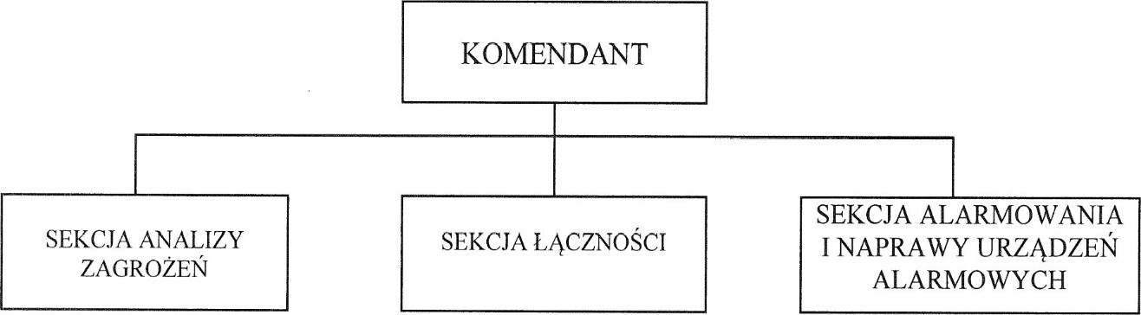
WYKAZ ETATÓW
Lp. | Nazwa stanowiska | Ilość stanowisk | Uwagi
I. | Komendant | 2
II. | SEKCJA ANALIZY ZAGROŻEŃ | (8)
 | - Komendant - chemik/fizyk  - Chemik/fizyk  - Informatyk/programista  - Rachmistrz/planszecista | 1  3  1  3
III. | SEKCJA ŁĄCZNOŚCI | (4)
 | - Komendant - radiomechanik/radiotelefonista  - Radiomechanik/radiotelefonista | 1  3
IV. | SEKCJA ALARMOWANIA I NAPRAWY URZĄDZEN ALARMOWYCH | (7)
 | - Komendant - radiomechanik/radiotelefonista  - Informatyk/radiotelefonista  - Elektromonter/elektromechanik | 1  3  3
 | RAZEM | 22

ZADANIA WOJEWÓDZKIEGO OŚRODKA ANALIZY DANYCH I ALARMOWANIA (WOADA)
- Zbieranie i opracowywanie danych o skażeniach, zakażeniach, uderzeniach Bronią Masowego Rażenia (zdarzeniach CBRN) i innych nadzwyczajnych zagrożeniach ludzi
i środowiska występujących na obszarze województwa mazowieckiego oraz sąsiednich województw.
- Prowadzenie nasłuchu w radiowej sieci ostrzegania.
- Utrzymywanie stałej łączności z powiatowymi ośrodkami analizy danych i alarmowania, jednostkami analiz laboratoryjnych, jednostkami współdziałającymi oraz Centralnym Ośrodkiem Analizy Skażeń.
- Prowadzenie bieżącej analizy rzeczywistej i prognozowanej sytuacji skażeń (zagrożeń) województwa mazowieckiego.
- Opracowywanie wniosków i propozycji (rekomendacji, ocen eksperckich) do działania
w zaistniałej sytuacji skażeń niezbędnych do wypracowywania decyzji przez SOCW dotyczących w szczególności:
- rozmiaru, typu i charakteru strat, zasad zachowania się ludności w sytuacji skażeń, zaleceń postępowania ochronnego;
- doradztwa specjalistycznego w zakresie ograniczania zasięgu i skutków oddziaływania zagrożeń;
- propozycji uruchamiania sił i środków do działań interwencyjnych na terenie województwa mazowieckiego.
- Alarmowanie i ostrzeganie zagrożonej ludności na terenie całego województwa mazowieckiego.
- Przekazywanie danych o zagrożeniach do jednostek podległych, współdziałających
i nadrzędnych, zgodnie z zasadami określonymi normami krajowymi (metodykami oceny sytuacji skażeń).
- Zbieranie informacji meteorologicznych.
- Przekazywanie jednostkom organizacyjnym SWA instrukcji i wytycznych SOCW dotyczących wykrywania zagrożeń, ostrzegania i alarmowania.
Załącznik nr 3

WOJEWÓDZKI OŚRODEK ANALIZ LABORATORYJNYCH (WOAL)

STRUKTURA ORGANIZACYJNA
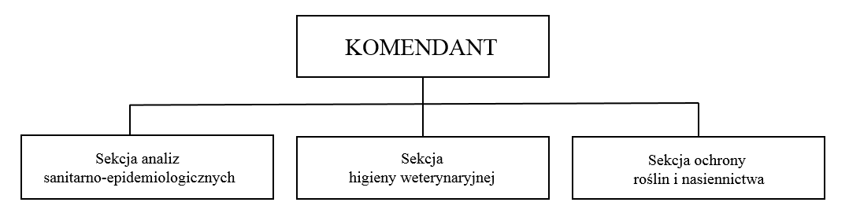
WYKAZ ETATÓW
Lp. | Nazwa stanowiska | Ilość stanowisk | Uwagi
I. | Komendant | 2
II. | SEKCJA ANALIZ SANITARNO-EPIDEMIOLOGICZNYCH | 16
III. | SEKCJA HIGIENY WETERYNARYJNEJ | 13
IV. | SEKCJA OCHRONY ROSLIN I NASIENNICTWA | 14
 | RAZEM | 45

WOJEWÓDZKA SEKCJA ANALIZ
SANITARNO-EPIDEMIOLOGICZNYCH
STRUKTURA ORGANIZACYJNA
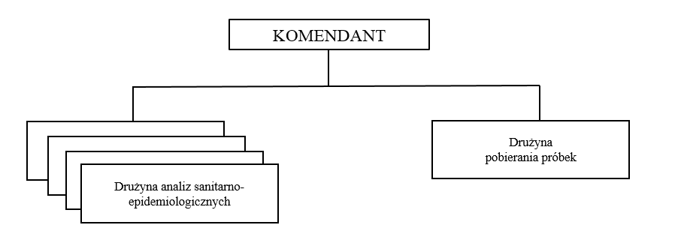

WYKAZ ETATÓW
Lp. | Nazwa stanowiska | Ilość stanowisk | Uwagi
I. | Komendant | 1
II. | DRUŻYNA ANALIZ SANITARNO-EPIDEMIOLOGICZNYCH | 12
III. | DRUŻYNA POBIERANIA PRÓBEK | 3
 | RAZEM | 16

WOJEWÓDZKA SEKCJA HIGIENY WETERYNARYJNEJ

STRUKTURA ORGANIZACYJNA
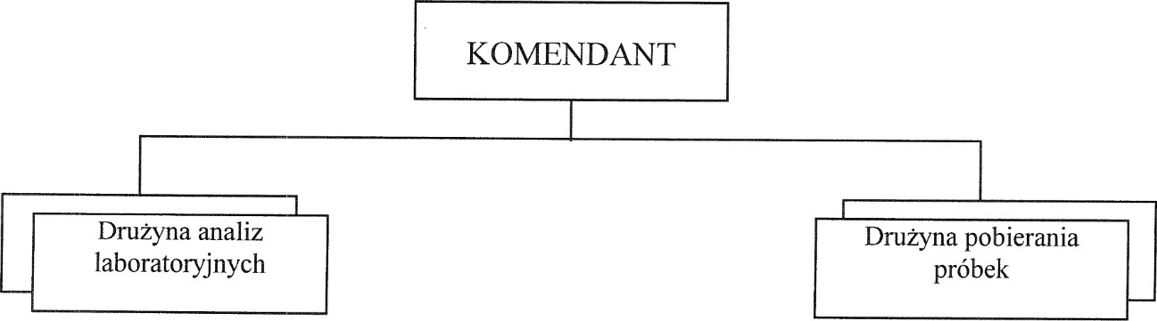

WYKAZ ETATÓW
Lp. | Nazwa stanowiska | Ilość stanowisk | Uwagi
I. | Komendant | 1
II. | DRUŻYNA ANALIZ LABORATORYJNYCH | 6
III. | DRUŻYNA POBIERANIA PRÓBEK | 6
 | RAZEM | 13

WOJEWÓDZKA SEKCJA OCHRONY ROŚLIN I NASIENNICTWA

STRUKTURA ORGANIZACYJNA
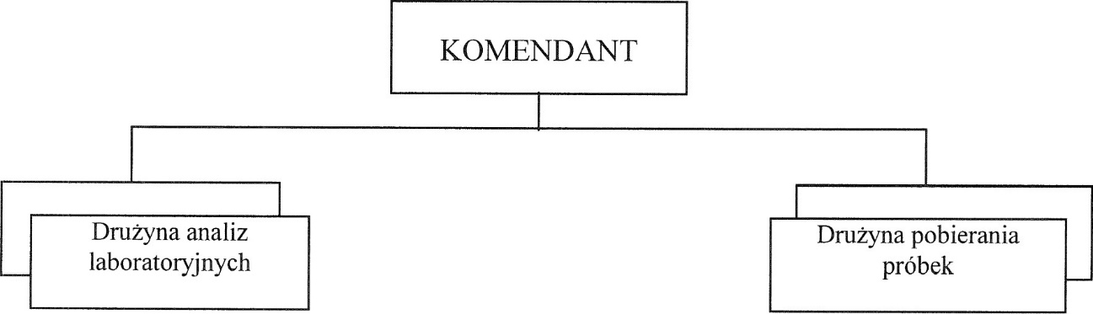
WYKAZ ETATÓW
Lp. | Nazwa stanowiska | Ilość stanowisk | Uwagi
I. | Komendant | 1
II. | DRUŻYNA ANALIZ LABORATORYJNYCH | 7
III. | DRUŻYNA POBIERANIA PRÓBEK | 6
 | RAZEM | 14

ZADANIA WOJEWÓDZKICH JEDNOSTEK ANALIZ LABORATORYJNYCH
- Wykrywanie i rozpoznawanie skażeń promieniotwórczych, biologicznych i chemicznych w tym toksycznymi środkami przemysłowymi oraz innych nadzwyczajnych zagrożeń ludzi i środowiska.
- Pobieranie próbek oraz analizowanie próbek otrzymanych z POAL i określanie rodzaju i stopnia skażenia, zakażenia produktów żywnościowych, płodów rolnych, roślinności, pasz, wody pitnej, wód powierzchniowych oraz gleby i powietrza.
- Zbieranie i analizowanie danych (monitoring) o skażeniach, zakażeniach i innych nadzwyczajnych zagrożeniach ludzi i środowiska na terenie województwa mazowieckiego i województw sąsiednich.
- Przekazywanie wyników badań do Wojewódzkiego i Powiatowych Ośrodków Analizy Danych i Alarmowania oraz jednostek współdziałających i podległych.
- Powiadamianie o zagrożeniach oraz opracowywanie wniosków i propozycji (rekomendacji) dla SOCW.

Załącznik nr 4

POWIATOWY OŚRODEK ANALIZY DANYCH I ALARMOWANIA (POADA)

STRUKTURA ORGANIZACYJNA
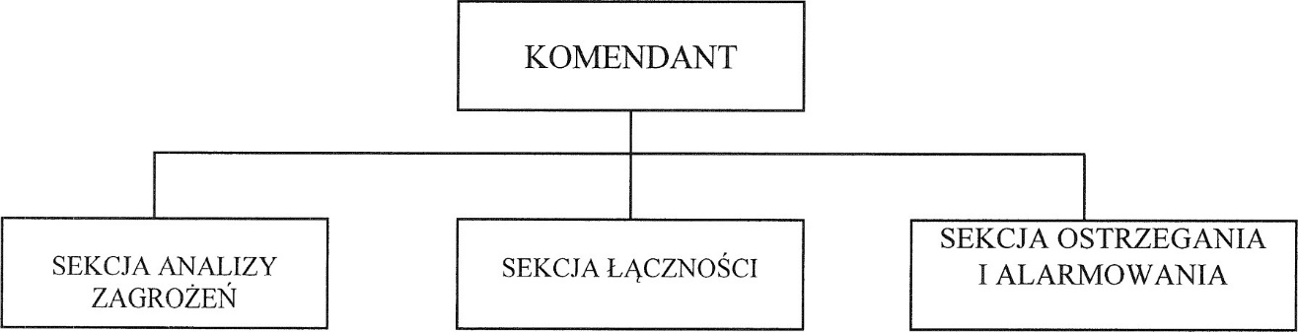
PROPOZYCJA: WYKAZ ETATÓW
Lp. | Nazwa stanowiska | Ilość stanowisk | Uwagi
I. | Komendant | 2 | A
II. | Specjalista do kontaktów z mediami i informowania ludności | 1
III. | SEKCJA ANALIZY ZAGROŻEŃ | (4)
 | Analityk  Rachmistrz/planszecista | 2  2 | A
IV. | SEKCJA ŁĄCZNOŚCI | (4)
 | Radiomechanik /radiotelefonista | 4 | A
V. | SEKCJA OSTRZEGANIA I ALARMOWANIA | (4)
 | Elektromonter /elektromechanik | 4 | A
 | RAZEM | 15
A - wskazane posiadanie co najmniej średniego wykształcenia.

ZADANIA POWIATOWEGO OŚRODKA ANALIZY DANYCH I ALARMOWANIA (POADA)
- Zbieranie i opracowywanie danych o skażeniach, zakażeniach, uderzeniach bronią masowego rażenia i innych nadzwyczajnych zagrożeniach ludzi i środowiska występujących na obszarze powiatu oraz obszarach sąsiadujących powiatów.
- Utrzymywanie stałej łączności z Wojewódzkim Ośrodkiem Analizy Danych i Alarmowania, jednostkami analiz laboratoryjnych i jednostkami współdziałającymi.
- Prowadzenie bieżącej analizy rzeczywistej i prognozowanej sytuacji (zagrożeń) skażeń na terenie powiatu.
- Opracowywanie wniosków i propozycji (ocen eksperckich) do wypracowywania decyzji przez Szefa Obrony Cywilnej Powiatu.
- Alarmowanie i ostrzeganie zagrożonej ludności na terenie całego powiatu za pomocą powiatowych Systemów Ostrzegania i Alarmowania.
- Przekazywanie danych o zagrożeniach do jednostek nadrzędnych, współdziałających i podległych.
- Zbieranie informacji meteorologicznych.
- Przekazywanie jednostkom organizacyjnym SWA instrukcji i wytycznych Szefa Obrony
Cywilnej Powiatu dotyczących wykrywania zagrożeń, ostrzegania i alarmowania.

Załącznik nr 5

POWIATOWY OŚRODEK ANALIZ LABORATORYJNYCH

STRUKTURA ORGANIZACYJNA
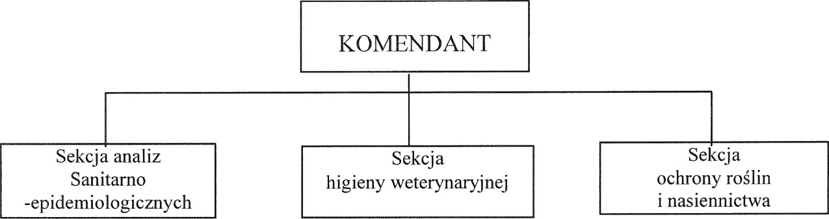
WYKAZ ETATÓW
Lp. | Nazwa stanowiska | Ilość stanowisk | Uwagi
I. | Komendant | 2
II. | SEKCJA ANALIZ SANITARNO-EPIDEMIOLOGICZNYCH | 11
III. | SEKCJA HIGIENY WETERYNARYJNEJ | 3
IV. | SEKCJA OCHRONY ROSLIN i NASIENNICTWA | 3
 | RAZEM | 19

POWIATOWA
SEKCJA ANALIZ SANITARNO-EPIDEMIOLOGICZNYCH

STRUKTURA ORGANIZACYJNA
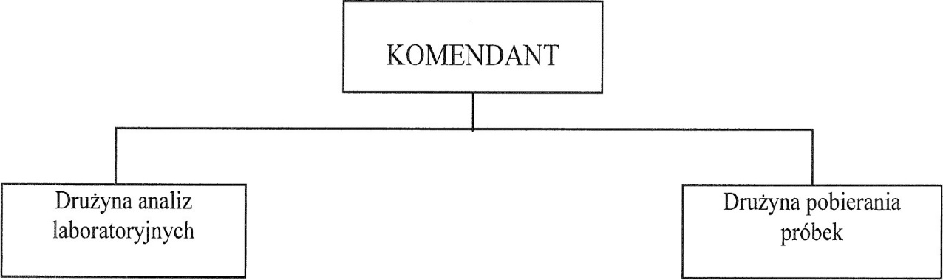

WYKAZ ETATÓW
Lp. | Nazwa stanowiska | Ilość stanowisk | Uwagi
I. | Komendant | 1
II. | DRUŻYNA ANALIZ LABORATORYJNYCH | 6
III. | DRUŻYNA POBIERANIA PROBEK | 4
 | RAZEM | 11

POWIATOWA SEKCJA HIGIENY WETERYNARYJNEJ

STRUKTURA ORGANIZACYJNA
KOMENDANT
Drużyna pobierania próbek

WYKAZ ETATÓW
Lp. | Nazwa stanowiska | Ilość stanowisk | Uwagi
I. | Komendant | 1
II. | DRUŻYNA POBIERANIA PRÓBEK | 2
 | RAZEM | 3

POWIATOWA SEKCJA OCHRONY ROŚLIN i NASIENNICTWA

STRUKTURA ORGANIZACYJNA
KOMENDANT
Drużyna pobierania próbek

WYKAZ ETATÓW
Lp. | Nazwa stanowiska | Ilość stanowisk | Uwagi
I. | Komendant | 1
II. | DRUŻYNA POBIERANIA PRÓBEK | 2
 | RAZEM | 3

ZADANIA POWIATOWYCH JEDNOSTEK ANALIZ LABORATORYJNYCH
- Wykrywanie i rozpoznanie skażeń promieniotwórczych, biologicznych i chemicznych w tym toksycznymi środkami przemysłowymi oraz innych nadzwyczajnych zagrożeń ludzi i środowiska.
- Pobieranie próbek w celu określenia skażenia, zakażenia produktów żywnościowych, płodów rolnych, roślinności, pasz, wody pitnej, wód powierzchniowych oraz gleby i powietrza, a w razie braku takiej możliwości udostępnienie próbek WOAL.
- Zbieranie i analizowanie danych (monitoring) o skażeniach, zakażeniach i innych nadzwyczajnych zagrożeniach ludzi i środowiska na terenie powiatu i powiatów sąsiednich.
- Przekazywanie badań do POADA oraz jednostek współdziałających i podległych.
- Powiadamianie o zagrożeniach oraz opracowywanie wniosków i propozycji dla Szefa Obrony Cywilnej Powiatu.

Załącznik nr 6

DRUŻYNA WYKRYWANIA I ALARMOWANIA (DWA)

STRUKTURA ORGANIZACYJNA
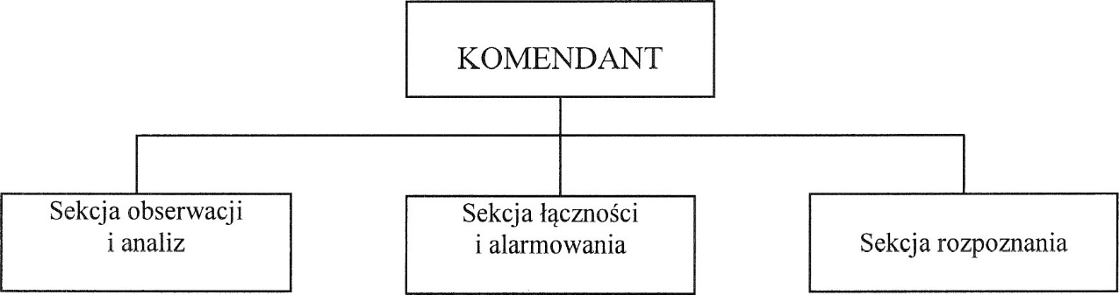
WYKAZ ETATÓW
Lp. | Nazwa stanowiska | Ilość stanowisk | Uwagi
I. | Komendant (chemik/fizyk) | 2 | A
II. | SEKCJA OBSERWACJI I ANALIZ | (4)
 | Analityk - chemik/fizyk | 4 | A
III. | SEKCJA ŁĄCZNOSCI I ALARMOWANIA | (4)
 | Informatyk - radiotelefonista | 4 | A
IV. | SEKCJA ROZPOZNANIA | (4)
 | Chemik - zwiadowca | 4 | A
 | RAZEM | 14
A - wskazane posiadanie co najmniej średniego wykształcenia.

ZADANIA DRUŻYNY WYKRYWANIA I ALARMOWANIA
- Utrzymywanie ciągłej łączności z (POADA) oraz punktami alarmowania znajdującymi się na terenie gminy.
- Wydzielanie ze swego składu patroli do prowadzenia rozpoznania skażeń, zakażeń oraz innych zagrożeń ludzi i środowiska w przydzielonym rejonie.
- Pobieranie próbek materiałów skażonych lub podejrzanych o skażenie, oraz przekazywanie tych próbek do właściwej jednostki laboratoryjnej.
- Analiza i ocena rzeczywistej i prognozowanej sytuacji zagrożeń na podstawie danych z rozpoznania na terenie gminy (miasta).
- Określanie warunków atmosferycznych w przyziemnej warstwie powietrza na terenie gminy (miasta).
- Ostrzeganie i alarmowanie zagrożonej ludności na podległym terenie.
- Powiadamianie Szefa Obrony Cywilnej Miasta i Gminy o zagrożeniach i opracowywanie wniosków i propozycji do działania.
- Przekazywanie meldunków o skażeniach, napromieniowaniu, uderzenia bronią masowego rażenia i innych nadzwyczajnych zagrożeniach ludności Szefowi Obrony Cywilnej Gminy.

Załącznik nr 7

ZAKŁADOWA DRUŻYNA LABORATORYJNA (ZDL)

STRUKTURA ORGANIZACYJNA
KOMENDANT
Sekcja analiz laboratoryjnych

WYKAZ ETATÓW
Lp. | Nazwa stanowiska | Ilość stanowisk | Uwagi
I. | Komendant | 2
II.. | SEKCJA ANALIZ LABORATORYJNYCH | 3
 | RAZEM | 5

ZADANIA ZAKŁADOWEJ DRUŻYNY LABORATORYJNEJ
- Zbieranie i analizowanie danych o skażeniach, zakażeniach i innych nadzwyczajnych zagrożeniach ludzi i środowiska na terenie zakładu i w jego rejonie.
- Pobieranie próbek i prowadzenie badań laboratoryjnych materiałów skażonych lub podejrzanych o skażenie.
- Przekazywanie wyników badań do właściwego terytorialnie POAL oraz jednostek nadrzędnych i współdziałających.
- Powiadamianie o zagrożeniach oraz opracowywanie wniosków i propozycji dla kierownika zakładu.
Załącznik nr 8

PUNKT ALARMOWANIA (PA)
Strukturę punktu alarmowania stanowią 2 etaty

ZADANIA PUNKTU ALARMOWANIA
- Utrzymywanie stałej łączności z właściwą terytorialnie drużyną wykrywania i alarmowania.
- Obsługa syren alarmowych, ogłaszanie i odwoływanie alarmów.
- Rozpowszechnianie komunikatów ostrzegawczych o występujących zagrożeniach ludzi
i środowiska.

Załącznik nr 9

ZASADY SPORZĄDZANIA PLANÓW DZIAŁANIA FORMACJI OBRONY CYWILNEJ WYKONUJĄCYCH ZADANIA W RAMACH SYSTEMU WYKRYWANIA I ALARMOWANIA

- Plany działania są to dokumenty organizacyjno-planistycznie opisujące funkcjonowanie formacji obrony cywilnej, jako jednostek organizacyjnych, które realizują zadania SWA na obszarze odpowiedzialności szefów obrony cywilnej województwa, powiatu oraz gminy.
- Plany działania opracowuje się w formie opisowej, oraz w zależności od potrzeb również w formie graficznej, w postaci map, szkiców, schematów.
- Plan działania formacji SWA powinien zawierać następujące dane i informacje:
- cel działania i zadania szczegółowe formacji;
- podstawy prawne warunkujące funkcjonowanie formacji;
- struktura organizacyjna formacji – schemat organizacyjny;
- wykaz obsady osobowej formacji wraz z danymi teleadresowymi;
- plan powiadamiania członków formacji (w czasie i po godzinach pracy);
- zadania członków formacji, zasady pracy (funkcjonowania), realizowane procedury, produkty (formaty komunikatów, informacji o skażeniach, szablony ocen eksperckich, zaleceń, itd.) wytwarzane przez formację;
- harmonogram osiągania gotowości do działania przez formację;
- zestawienie elementów współdziałających na poszczególnych szczeblach;
- wykaz osób odpowiedzialnych za funkcjonowanie formacji (dane teleadresowe);
- schemat obiegu i wymiany informacji o skażeniach (zdarzeniach CBRN) w rejonie odpowiedzialności formacji;
- załączniki (dane) wynikające ze specyfiki zadań realizowanych przez formację
w ramach SWA oraz zadań wykonywanych przez jednostkę organizacyjną (podmiot) na bazie, której jest utworzona. Stanowią je tabele, schematy, szkice, mapy.
Plan działania opracowuje komendant formacji obrony cywilnej w uzgodnieniu
z pracownikiem/kierownikiem komórki organizacyjnej właściwej w sprawach obrony cywilnej na określonym szczeblu administracyjnym/zakładzie pracy. Plan zatwierdza tworzący określoną formację i odpowiadający za jej przygotowanie do działania Szef Obrony Cywilnej bądź kierownik zakładu pracy.
Załącznik nr 10

SCHEMAT ORGANIZACYJNY
SYSTEMU WYKRYWANIA I ALARMOWANIA NA TERENIE WOJEWÓDZTWA MAZOWIECKIEGO

